2022年度个人所得税专项附加扣除已开始确认

2022年专项附加扣除填报已经开始，请对照个人情况，在2021年12月31日前下载并登录个人所得税App进行修改、确认。如果在2021年12月31日前确认，可在2022年年初就开始享受到政策红利。

APP怎么操作呢？一起往下看↓

情形一 2022年的专项附加扣除信息无变动
- 打开个人所得税APP首页，选择“了解一下”或“专项附加扣除填报”选择一键带入，再选择扣除年度2022。
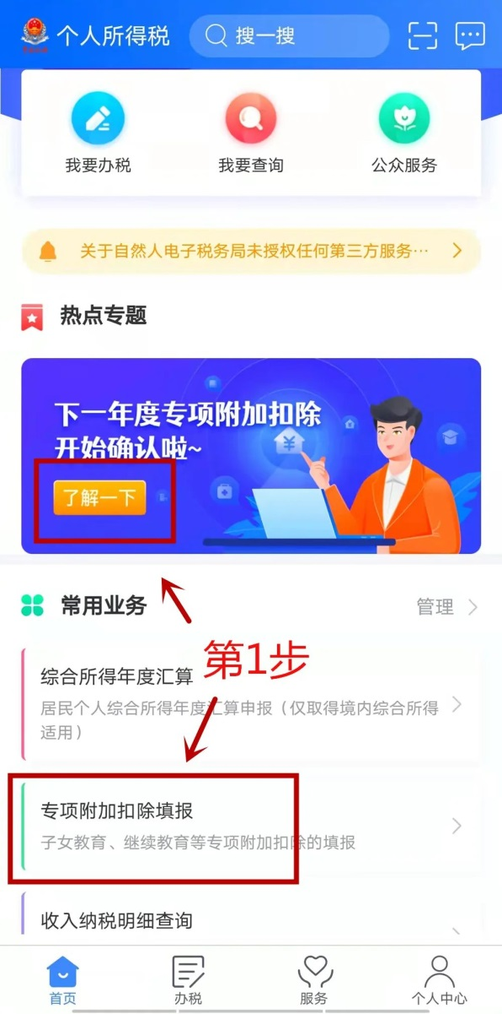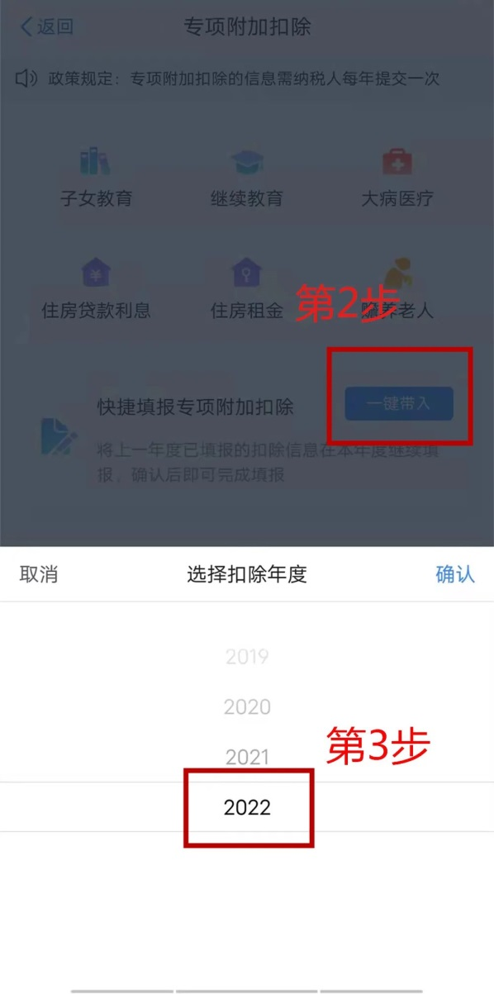
- 依据提示“将带入2021年度信息，确认是否继续？”或者“您在2022年度已存在专项附加扣除信息。如果继续确认，将覆盖已存在的专项附加扣除信息！”，确认后点击确定。
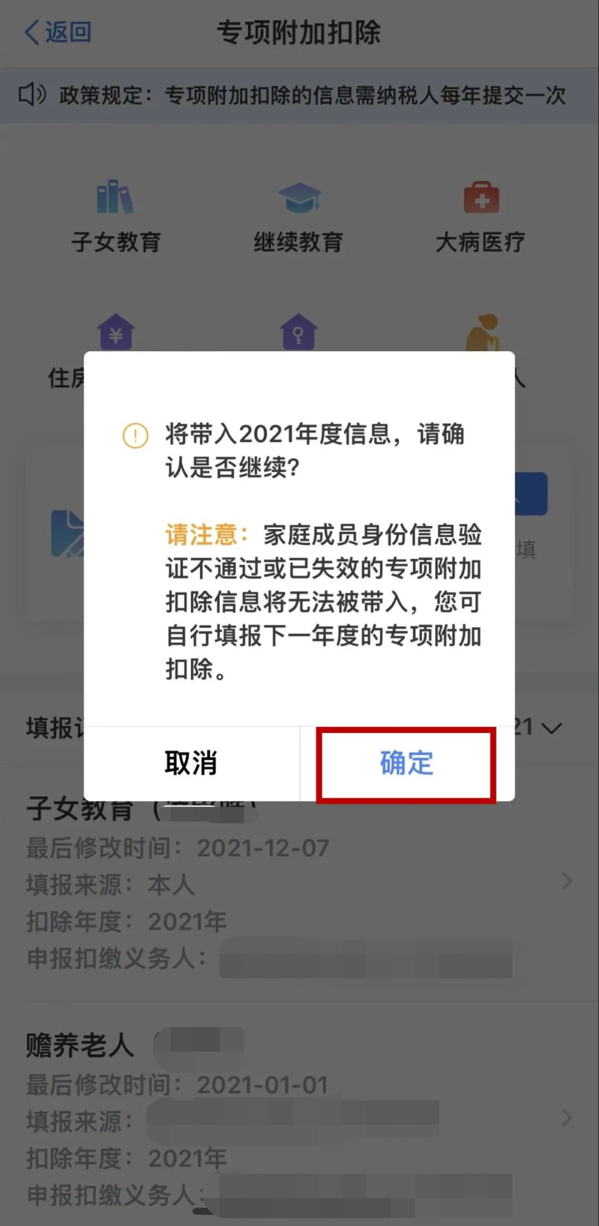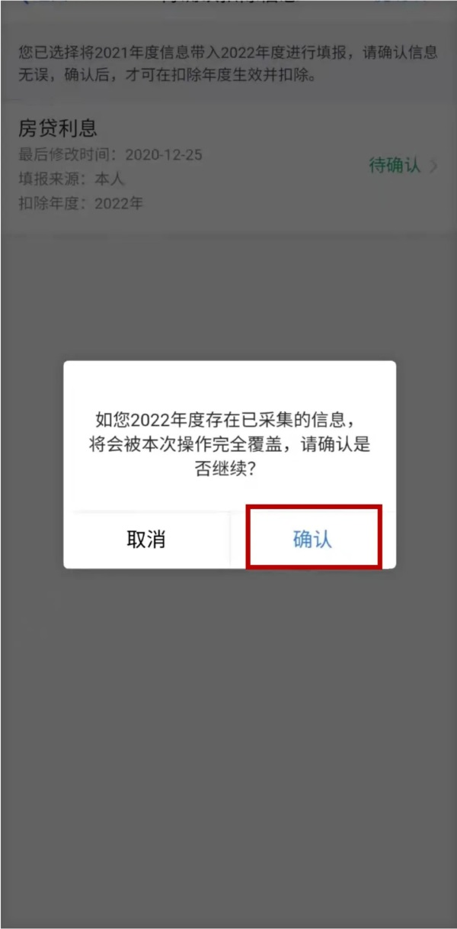

- 打开待确认状态的专项附加扣除，核对信息：如有修改可以点击修改，信息确认后点击“一键确认”。

注意：
点击一键确认后，信息则提交成功。不需要重复确认，否则之前确认的信息会显示已作废，系统会以最新确认的信息为准。

情形二 2022年需要对已填写的信息进行修改
- 如需要修改申报方式、扣除比例、相关信息等，则需点击“待确认”之后进入相关修改页面进行修改，此方式只能修改部分信息；
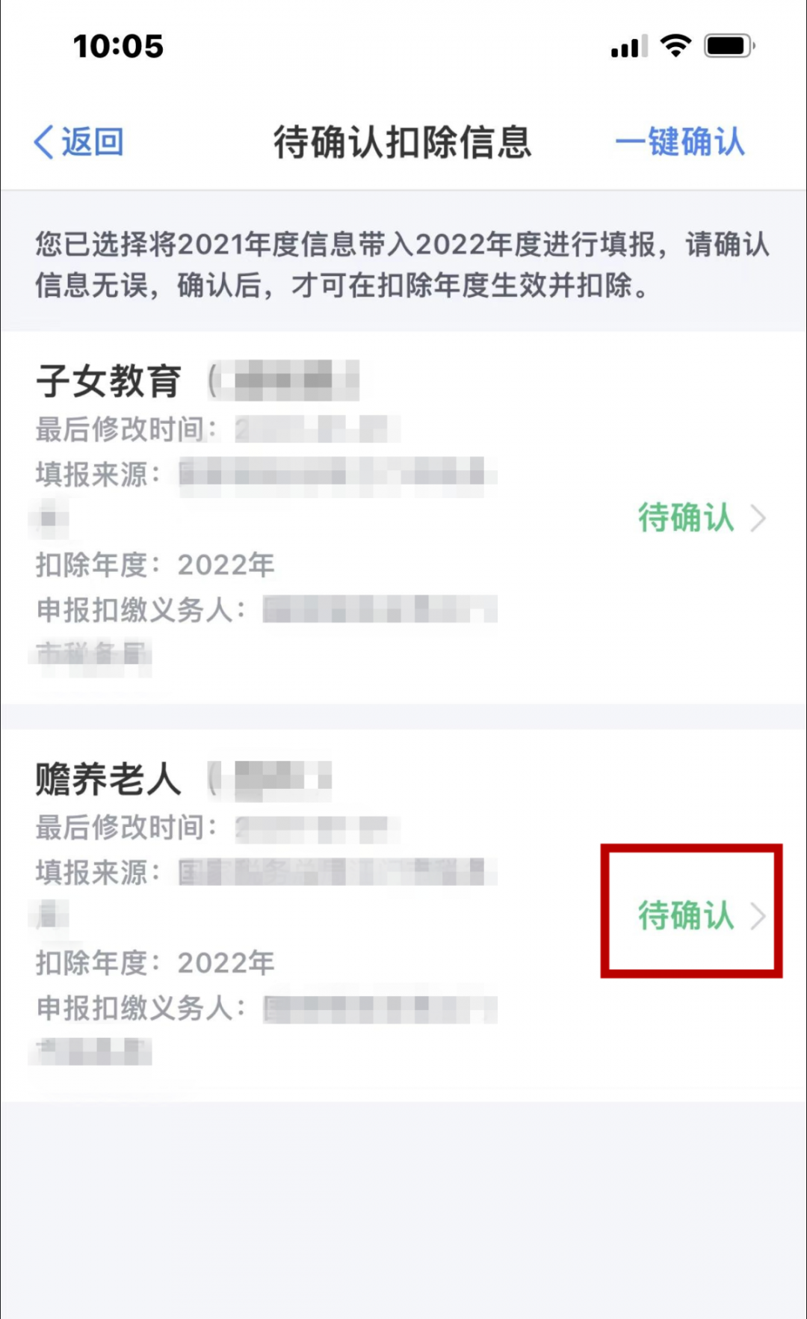
- 如需要修改基本信息，在APP中点击“首页”，选择“专项附加扣除填报”，选择“2021年”，修改之后再确认2022年的信息。

情形三 2022年需要作废专项附加扣除项目
如2022年不再申请赡养老年人专项附加扣除，点击待确认状态的赡养老人信息，点击“删除”，点击“一键确认”。
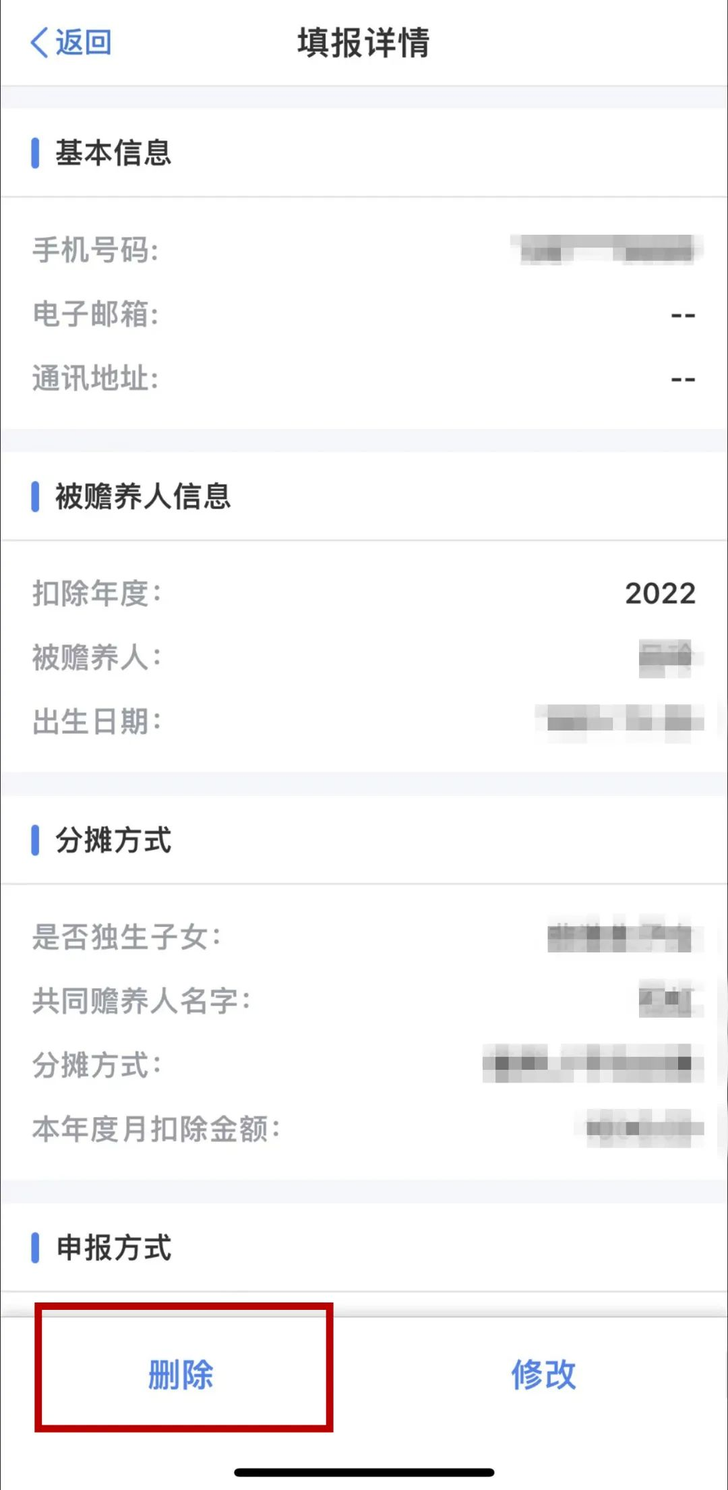

情形四 2022年需要新增专项附加扣除项目
如2022年新增子女教育扣除，先按情形一步骤确认之前申报的其它不需要修改的专项附加扣除信息后，点击APP“首页”，专项附加扣除填报。
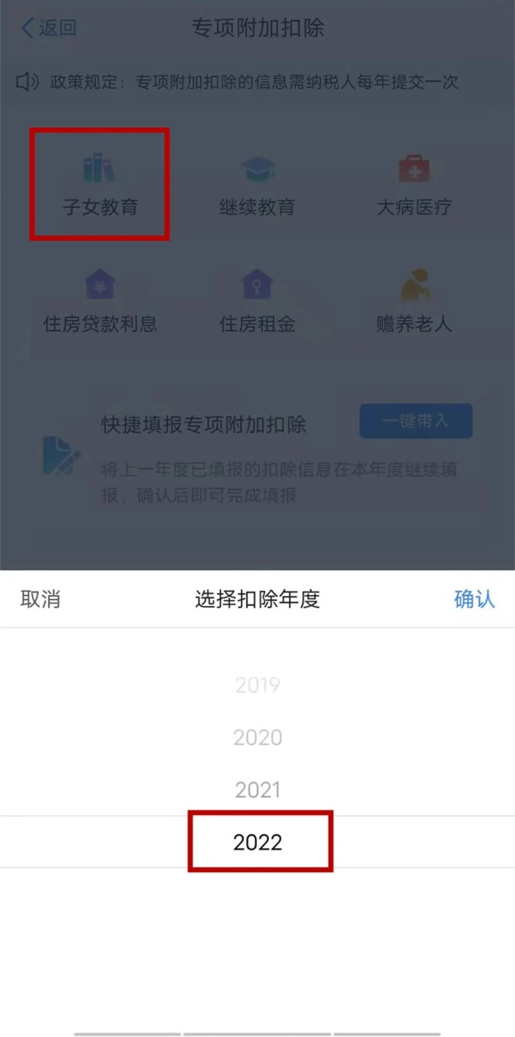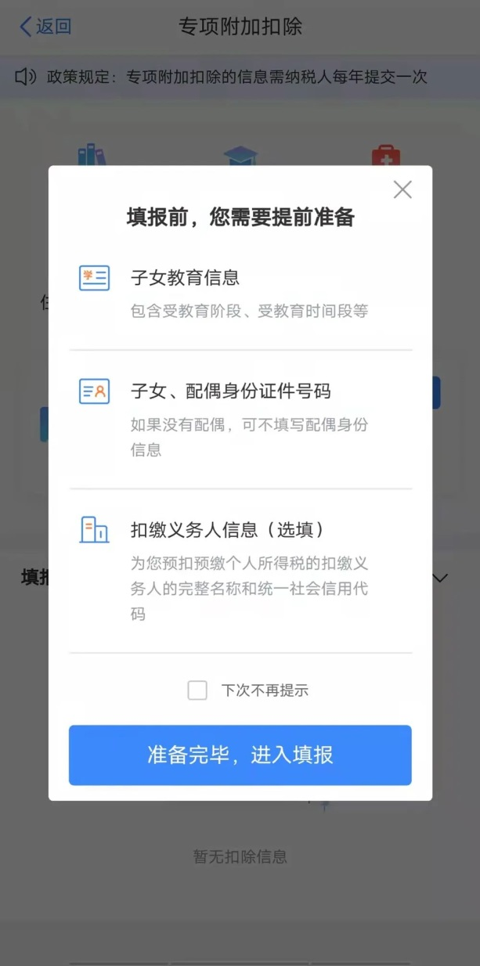

情形五 2022年首次填写专项附加扣除项目
直接选择“首页”的“专项附加扣除填报”即可填写信息。


扫码下载个人所得税APP

来源：国家税务总局广东省税务局

